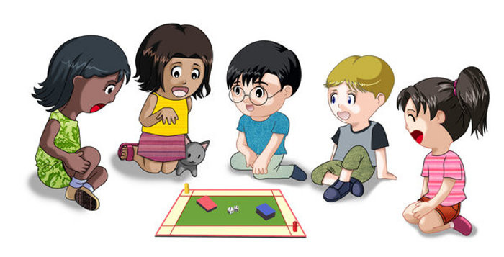

За всяко дете училището е място за знания и незабравими моменти.Ще ви разкажа някои от най-смешните ми, които ми се случиха в училище!

Представете си три малки момиченца, ученички в първи клас, които си играят сами в една стая, без учител. Като лудница, нали?Гризках сладко една ябълка,когато ме осени "чудесната идея" да ударя боклука в стаята. Хвърлих я, но тя никога не падна. Погледнах нагоре - тя беше заседнала на лампата.

На следващия ден, когато класната ни ръководителка включи светлините, една от лампите блестеше със зеленикав оттенък.Погледна изненадано,когато видя ябълката и повика училищния пазач, за да я вземе от там.

И само си помислете как една учителка може да стане майка на повече от двадесет ученици? !!!!! Моята беше, защото тя беше учителка в моето училище и тя беше моята учителка в първи клас.
Обръщах се към нея-Мамо дори в училище и родителите ми постоянно ми напомняха, че в училище трябва да я наричам "Учителко".Винаги забравях.:)))))))))))))! Само си помислете колко е трудно за едно 7-годишно дете да нарича майка си - учителко!
Затова съучениците ми също започнаха да я наричат-Мамо вместо -Учителко и така тя имаше много деца.

Веднъж за малко да спим в училище. Момчетата и момичетата в моя клас, както и аз, останахме след редовните часове, за да играем "Сляпа баба".Увлечени в играта, не забелязахме,че се беше стъмнило,когато изведнъж телефонът ми звънна - татко се обаждаше. Оказа се, че е станало твърде късно! Надолу по стълбите видяхме, че нашата чистачка просто заключваше училището.:))) Не знам какво би станало ако татко не се беше обадил!

Станимира Начева-7 б клас

